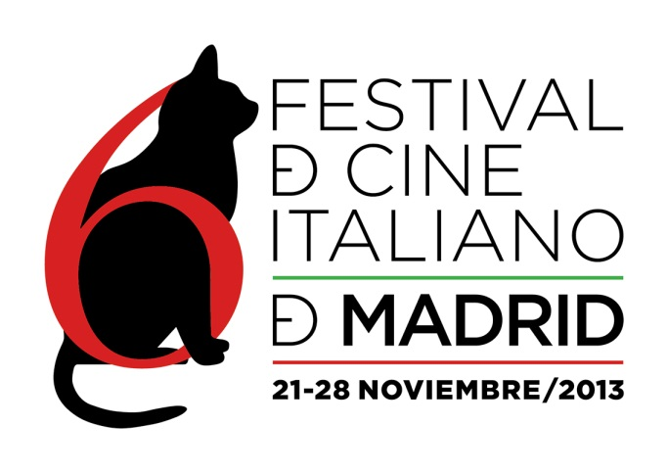
EL 6º FESTIVAL DE CINE ITALIANO DE MADRID ANUNCIA LOS MIEMBROS DE SUS JURADOS
Estimadas Amigas y Amigos:
Es un placer comunicaros que el 6º Festival de Cine Italiano de Madrid, organizado por el Instituto Italiano de Cultura de Madrid, se celebrará entre los días 21 al 28 de noviembre de 2013.
Como en anteriores ediciones, habrá un jurado para la sección de Documentales y otro jurado para la sección de Cortometrajes, ambas a concurso. Para nosotros es un honor comunicar el nombre de los miembros de los jurados, a quienes agradecemos públicamente su apoyo y colaboración.
El JURADO DE DOCUMENTALES de este año que otorgará el Premio al Mejor Documental, estará compuesto por:
María Guerra (Madrid, 1965)

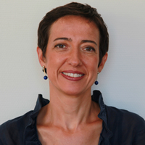
Licenciada en Filología Inglesa por la Complutense, Máster en Literatura Comparada por la Universidad de Exeter (UK) 90/91 y Máster de Periodismo UAM/EL PAIS (1992). Desde 1993 a 2006 redactora del programa El Cine de lo que Yo Te Diga de Cadena SER.

Desde 2006 a 2009 directora de diversos programas de la SER como Gran Vía y Hoy por Hoy Madrid. Desde 2010 directora de La Script, programa de cine de Cadena SER.

Alberto Bermejo (Madrid, 1956)

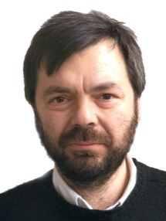
Redactor del programa Días de Cine de La 2 de TVE, publica crítica cinematográfica en el suplemento La Luna de Metrópoli del diario El Mundo.

Guionista y realizador de documentales; entre sus trabajos más recientes ha sido coguionista del largometraje "Planes para mañana" (2010) dirigido por Juana Macías, y codirector, junto a Gerardo Sánchez, del documental "24 horas en la vida de Querejeta" (2012) para la serie Imprescindibles de TVE.

Gregorio Belinchón (Madrid, 1971)

Redactor de cultura de El País. Comenzó en El País colaborando en la sección de cine del suplemento Babelia desde marzo de 1997 hasta que arrancó el suplemento El Espectador. Posteriormente, compaginó este suplemento, hasta su desaparición, con Tentaciones, reconvertido en 2005 en EP3, donde fue redactor de cine y segundo de la sección EP3.

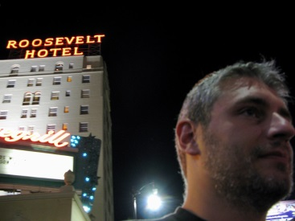
Coautor de los libros / DVD de las colecciones Cine de Oro 1 y Cine de Oro 2, de El País. Además ha colaborado con la revista Cinemanía, en la Revista de la Academia de Cine y en diversas revistas y libros de cine y programas de radio y televisión centrados en el cine.

Ha participado durante tres años en la organización del Festival de Música de Benicàssim. Licenciado en Periodismo en Ciencias de la Información de la Complutense y de Altos Estudios Internacionales por la Sociedad de Estudios Internacionales y el C.S.I.C.

El JURADO DE CORTOMETRAJES de esta edición que otorgará el Premio al Mejor Cortometraje, estará conformado por:
Carlos Reviriego (Madrid, 1974)
Crítico, periodista, programador y docente cinematográfico. Dirige la sección de cine de El Cultural (El Mundo) desde 1999 y fue el Redactor Jefe de Cahiers du cinema. España de 2007 a 2010, durante los años de su fundación. Actualmente es miembro del Consejo de Redacción de Caimán. Cuadernos de cine y colaborador habitual en sus páginas, al tiempo que coordina la sección de cine de El Cultural, en cuya página web publica el blog sobre series televisivas “To be continued…”, aparte de gestionar su propio blog, Rayuela Digital.
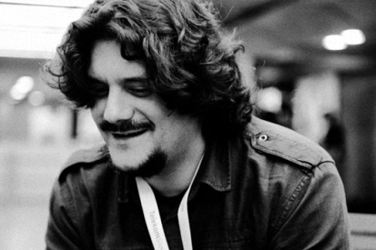
Asimismo, es Director Artístico del Área de Cine de la Escuela Universitaria TAI, donde imparte clases de Estética Cinematográfica, y miembro del Comité de Programación del Festival de Cine Alemán de Madrid.
Es autor de "Dos miradas a un territorio" (2009), y ha colaborado en diversos libros como, entre otros, "Los poetas del cine" (Litoral, 2003), "Cine español para el nuevo siglo. La mirada contemporánea" (Tesalónica, 2007), "Nouvelle Vague. Los caminos de la modernidad" (Seminci, 2009) o "El universo de Clint Eastwood" (Notorius Ediciones, 2010).
Nahikari Ipiña (Bilbao, 1977)
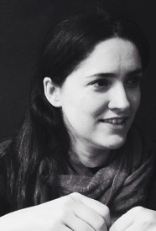
Fundadora de Arsénico Producciones en 2005 y de Sakaya Produccionesen2008 juntocon los directores de cine Nacho Vigalondo, Koldo Serra, Borja Cobeaga y Borja Crespo. Ha producido afamados títulos como “Los Cronocrímenes” (2007) y “Extraterrestre” (2012) de Nacho Vigalondo; o “Pagafantas” (2009) y “No controles” (2011) de Borja Cobeaga. Coproductora de los cortometrajes “7:35 de la mañana” (2005) de Vigalondo y “Éramos pocos” (2007) de Cobeaga, consiguiendo dos nominaciones a los Premios Oscar.
Ha participado también en la coproducción de cuantiosos cortometrajes, obteniendo múltiples premios internacionales: “Snuff 2000” de Borja Crespo, “El tren de la bruja” de Koldo Serra, “Choque”, “Domingo”, “Marisa” y “Carlota” de Nacho Vigalondo, “Cirugía” de Alberto González, “El encargado” de Segio Barrejón, “Avant Pétalos Grillados” y “Kinky Hoodoo Voodoo” de Velasco Broca… Está a punto de estrenar su última película como Productora Ejecutiva y Directora de Producción: “Open Windows” de Nacho Vigalondo, con Elijah Wood y Sasha Grey.
Miguel Ángel Barroso (Madrid, 1966)
Director e historiador de cine. Se dedica a la crítica cinematográfica. Actualmente colabora en el programa De hoy en adelante en la cadena de radio Metrópolis FM. Ha participado en la organización de diversos festivales cinematográficos en calidad de Jefe de Programación y como Jurado.
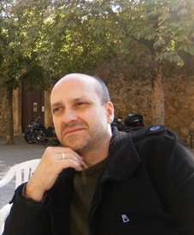
Ha publicado, entre otros, los libros: “Pier Paolo Pasolini: la brutalidad de la coherencia” (2000); “Cine Erótico en 100 Jornadas” (2001); “Cine Español en 100 Películas” (2002); “Michelangelo Antonioni: Tecnicamente Dolce” (2006); “Marcello Mastroianni De la A a la Z” (2007); “Las Cien Mejores Películas Italianas de la Historia del Cine” (2008); “Las Cien Mejores Películas del Siglo XX”; “Las Cien Mejores Películas Francesas de la Historia del Cine” (2009); “Las Cien Mejores Películas Británicas de la Historia del Cine” (2011).
Ha dirigido los cortometrajes “Amor de Psicoanálisis” (2002) y “El silencio” (2003), el mediometraje “Infarto con rotura de corazón” (2001, y el documental “Historias de Lima” (2013). Actualmente acaba de finalizar el cortometraje “Evaluna” y está en fase de montaje del largometraje “Pier Paolo”.
Todas las proyecciones, que anunciaremos en breve, tendrán lugar desde el día 22 de noviembre en los Cines Verdi de Madrid (C/ Bravo Murillo, 28, L2, Metro Canal o Quevedo), en versión original subtitulada, con entrada gratuita para el público (hasta completar aforo).
El 6º FESTIVAL DE CINE ITALIANO DE MADRID, bajo los auspicios de la EMBAJADA DE ITALIA EN MADRID, cuenta con el apoyo de ENEL ENDESA y del MiBAC (Ministerio Italiano para los Bienes y Actividades Culturales), con la colaboración de LANCIA e ILLY CAFFÈ, y con la participación de VINCCI HOTELES.
En unos días, podréis ir encontrando más información en la web:
www.festivaldecineitalianodemadrid.com, así como en la App del festival.
Animaos a visitar nuestro  @IICMadrid
Y nuestra página oficial de  Festival de Cine Italiano de Madrid

¡Muchas GRACIAS a tod@s por vuestra ayuda! Os esperamos.
Iván Barredo
Prensa y Comunicación
ivanbarredo@goodfilms.es
626545559

